LEITE PARA UM FUTURO MELHOR

Com o ideal - “Com apenas um copo de leite por dia, podemos promover um futuro melhor para uma criança!” -, surgiu o projeto "Leite para um Futuro Melhor”, resultado da união de esforços de integrantes e ex-integrantes da Consultoria Agropecuária Júnior (CONAPEC Jr.), instituição de caráter educacional sem fins lucrativos, fundada em 1993, na Faculdade de Medicina Veterinária e Zootecnia-UNESP-Botucatu,.
Desenvolvido com o intuito de promover a melhoria da vida de crianças carentes, o projeto foi estruturado com uma visão de longo prazo, se tornando uma atividade permanente dos alunos que integram a CONAPEC Jr., sempre contando com a orientação de ex-alunos e a supervisão do Professor José Luiz Moraes Vasconcelos, conhecido como Zequinha.
A forte atuação da CONAPEC Jr., desde a sua fundação, e do próprio Professor Zequinha na assistência técnica aos produtores de leite tornou fácil a escolha do produto central do projeto: o Leite!
“O objetivo é garantir um copo de leite por dia para o maior número de crianças em situação de vulnerabilidade, de forma a impactar positivamente no seu desenvolvimento fisiológico e intelectual e proporcionar um futuro melhor”, explica o Professor Zequinha.
O Projeto foi idealizado em março de 2021, momento em que o país enfrentava o auge da pandemia de Covid-19 e cerca de 55% das famílias brasileiras sofriam de algum tipo de restrição alimentar.
Com senso de urgência, houve rápida mobilização dos integrantes do projeto e dos doadores que, já em maio, realizaram as primeiras contribuições. Com os recursos dessas doações, a partir do mês de junho, foi possível iniciar o fornecimento mensal de 1 copo de leite por dia para cerca de 160 crianças assistidas pela ONG Ação Cidadania de Botucatu, o que vem ocorrendo mensalmente desde então.
Graças ao sucesso do projeto nessa fase inicial e à ambição de atender o maior número possível de crianças, foi estabelecida uma nova parceria com a ONG Banco de Alimentos, o que amplia de forma significativa o potencial do impacto social do projeto. Além disso, o modelo assistencial da ONG Banco de Alimentos permitirá que as 160 crianças, que hoje já recebem o leite, continuem sendo beneficiadas. Criada pela economista Luciana Chinaglia Quintão, a ONG Banco de Alimentos trabalha há 23 anos no combate à fome e ao desperdício de alimentos. Por meio da Colheita Urbana, recolhe alimentos no campo, na indústria e no comércio que são sobras de comercialização pela perda de seu valor comercial mas que estão perfeitos para o consumo, e entrega para entidades sociais, possibilitando a complementação alimentar de qualidade em 42 entidades assistidas continuamente, que atendem mais de 23 mil pessoas.
Além do fornecimento do leite, o projeto busca estimular a cultura da reciclagem nas famílias e entidades assistidas, por meio da conscientização da necessidade de reciclar as embalagens do leite recebido em doação, como forma de preservação do meio-ambiente.

Informações para doação:
Todos podem doar, pessoas físicas e jurídicas.
Com apenas $25,00* reais é possível garantir que 01 criança consuma 01 copo de leite por dia durante 01 mês.
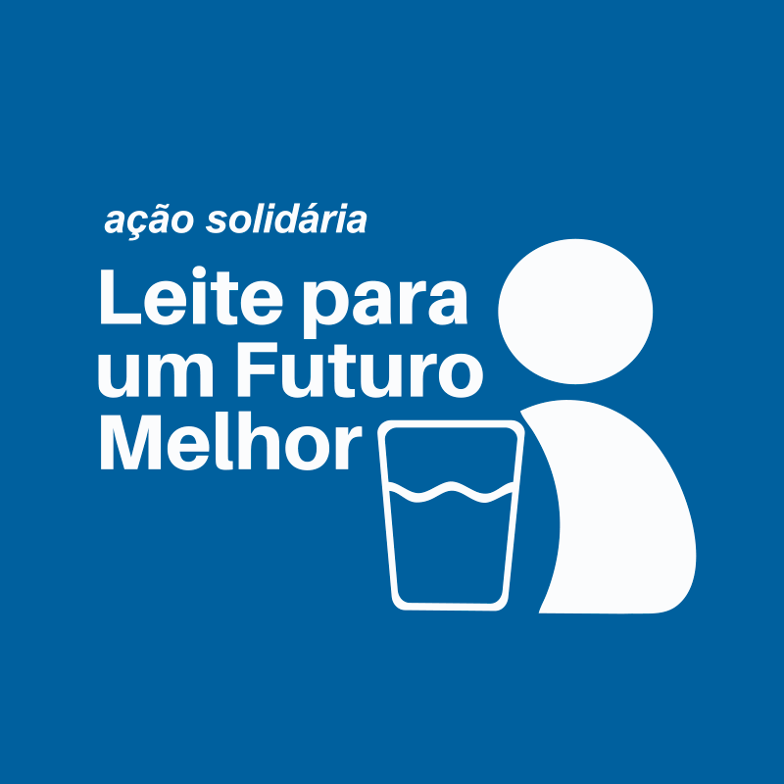
www.leiteparaumfuturomelhor.com.br
Instagram e Facebook @leiteparaumfuturomelhor

